Bu derste composer geliştirme araçları için önkoşulları(**prerequisites**) kurma talimatlarını uygulayacağım . Daha sonra hyperledger tool araçlarından **CLI,Yo Generator ve Rest Server** için yükleme talimatlarını uygulayacağım.

Önkoşul yazılımının sürümünün belirli bir süre içinde değişebileceğini lütfen unutmayın. Bu derste paylaştığım ön koşul sürümleri Ekim 2018'den itibaren geçerlidir.   
Bu yüzden kurulumdan önce lütfen doğru sürümü kurduğunuzdan emin olmak için kaynaklardaki bağlantıyı ziyaret edin.

Ubuntu ve Mac kullanıcıları hyperledgeri geliştiren takım tarafından sağlanan komutları kullanarak ön koşulları hazır bir şekilde yükleyebilir.

Yani bir Mac kullanıcısıysanız, bir seçeneğiniz var. Linkini verddiğim Composer belgelerinde bulunan önkoşul kurulum talimatlarını kullanabilirsiniz.

**Mac için önkoşulları yükleme linki :** https://hyperledger.github.io/composer/latest/installing/installing-prereqs.html#macos

Bir ubuntu kullanıcısıysanız, önkoşullar için komut dosyasını kullanabilirsiniz.yükleme ve bu komut dosyası, direk kurulan bir eylem dosyasıdır.

**Ubuntu için önkoşulları yükleme linki :**

<https://hyperledger.github.io/composer/latest/installing/installing-prereqs.html#ubuntu>

Composer tools node kullanılarak geliştirilmiştir.

Bu yüzden **node version 8.x** makinenize yüklemeniz gerekir.**Node 9.x** desteklenmez.

Verdiğim linkten node js indirin ve makinenize yükleyin.node version 8.x olacak.

**Node js kurulum linki** : <https://nodejs.org/en/download/>

Eğer node zaten bilgisayarında yüklü ise **node -v** komutuyla node versionunu kontrol edebilirsin.

Bazen geliştiricilerin makinesi birden fazla node sürümünü desteklemesi gerekir.

Eğer durum bu ise, makinenize nvmi(**node version manager**) kurmanızı öneririm. Nvm makinenize birden fazla node versiyonu kurulmasını sağlar.(**support multiple node version**)

Nvm aslında macos için geliştirilmiştir fakat windowsa da yüklenebiliyor. Mac OS nvmin ve windows nvmin geliştirme ekipleri farklıdır.Sadece bunu aklında tut.

Her iki araç da aynı özellikleri sunar. İnce farklılıklar olabilir. Mac OS ve windows ve nvmin kurulum linki;

**Nvmin windows için yüklemesi** : <https://github.com/coreybutler/nvm-windows>

**Nvmin macos için yüklemesi** : <https://github.com/creationix/nvm>

Bir sonraki adımda, makinenizde **2.9.x veya daha yüksek** bir git sürümünün yüklü olması gerekir.**Windows için git de bu özellik zorunlu değildir**

Git versiyonu şu komut ile kontrol edebilirsin.

**git --version**

**Git yükleme linki** : <https://www.atlassian.com/git/tutorials/install-git>

Composer araçları **python 2.7.x** i gerektirir. Doğru sürümü indirdiğinizden emin olun çünkü python'un 3.6 sürümü de var.

Pythonu yükledikten sonra pathe eklendiğinden emin olun.

Şu komut ile python versionunu kontrol edebilirsin.

**python -V**

**Python yükleme linki** : <https://www.python.org/downloads/>

**Yeoman** node için NPM paketidir.

Npm kurulumunu kullanarak yeomanı yükleyebilirsin.Bunu için şu komutu kullanın.

npm install -g yo

Yeoman ile ilgili <https://yeoman.io/> sistesinden daha fazla iblgi bulabilirsin.

Şu komut ile yeoman versiyonu kontrol edebilirsiniz.

**yo --version**

1.Hyperledger geliştirme araçlarından ilk indireceğimiz composer command line interface dir.

Şu komutu kullanarak **composer cli(command line interface)** yi yükleyebilirsiniz.

npm install -g composer-cli

Şu komutu kullanarakda composer cli inin yüklenip yüklenmediğini doğrulayabilirsiniz.

composer -v

Şimdi burada hatırlanması gereken bir şey, kuracağımız bu araçların bazılarının yerel derleyicide(native compiler) ve yerel tabanlı araçlara(native tools) bağımlı olmasıdır.

Bu araçları yüklediğinizde özellikle Windows'ta bazı sorunlar oluşabiliyor.

Bu sorunları düzeltmek,yapmanız gerekenleri görmeniz için verilen bu bağlantıdaki talimatları izlemeniz gerekir.

<https://github.com/nodejs/node-gyp>

Yani burada node paketi dokümantasyonunu bulacaksınız ve gördüğünüz gibi diğer araçalrın yüklenmesi için komutlar ve ayarlar bulunuyor.

Mesela mac de xcode yi yüklememiz gerekiyor.Windowsda da windows build toolsu yüklememiz gerekiyor.  
**Bu nedenle, lütfen bu komutlara gidin ve ilerlemeden önce gerekli elemanları kurun.**

2.Kullanacağımız ikinci composer geliştirme aracı ise **composer rest serverdir**.Şu npm komutu ile rest serveri yükleyebilirsiniz.

npm install -g composer-rest-server

Şu komutu kullanarakda composer rest serverin inin yüklenip yüklenmediğini doğrulayabilirsiniz.

composer-rest-server -v

3.Kullanacağınız üçüncü composer geliştirme aracı , **yeoman generatörüdür** ve yeoman generatörü hyperledgera kurmak için şu npm komutunu kullanın.

npm install -g generator-hyperledger-composer

Bu özel generator iş uygulamaları oluşturmak için kullanılır.

Şu komutu kullanarakda yeoman generator ün inin yüklenip yüklenmediğini doğrulayabilirsiniz.

yo --generators

4.**Visual Studio Code için hyperledger composer** eklentisini yüklemeniz gerekiyor.Bu eklenti iş uygulamaları için domain model oluşturmada kullanılıyor.

Bu uzantı, visual studio code da geliştirilmekte olan modelin sözdizimi vurgulaması ve gerçek zamanlı doğrulamasını sağlar.

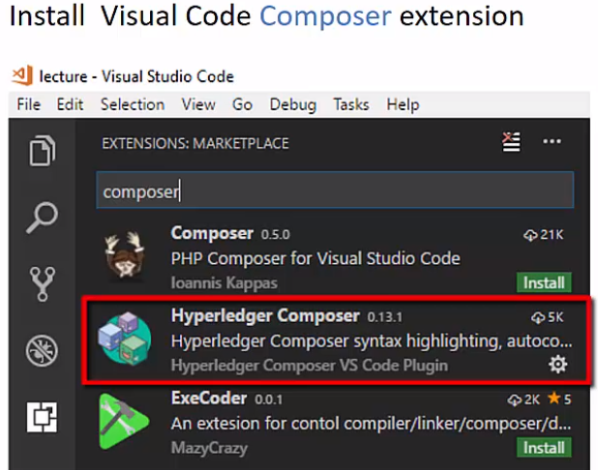

Özet

Bu derste bazı composer geliştirme araçlarının kurulumundan bahsettim.

Bunlar, bugün composeri kurmadan önce yüklenmesi gereken ön şartlardır.

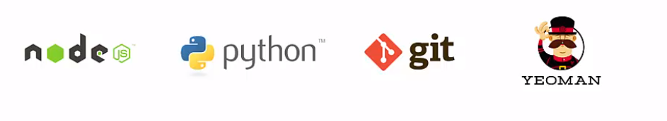

**Ve bu ders size, komut satırı arayüzü olan composer CLI'yi,composer rest serveri,composer generator u ve visual studio code için hyperledger composer eklentisini nasıl kuracağınızı gösterdim.**

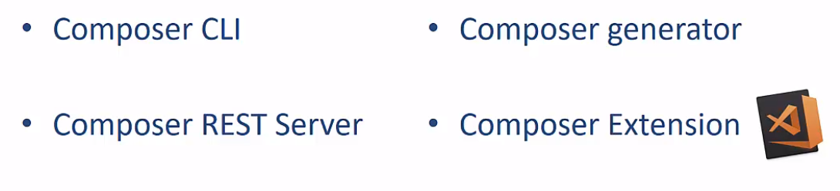

Sonraki derslerde bu araçlarla çalışmya başlayacağız.